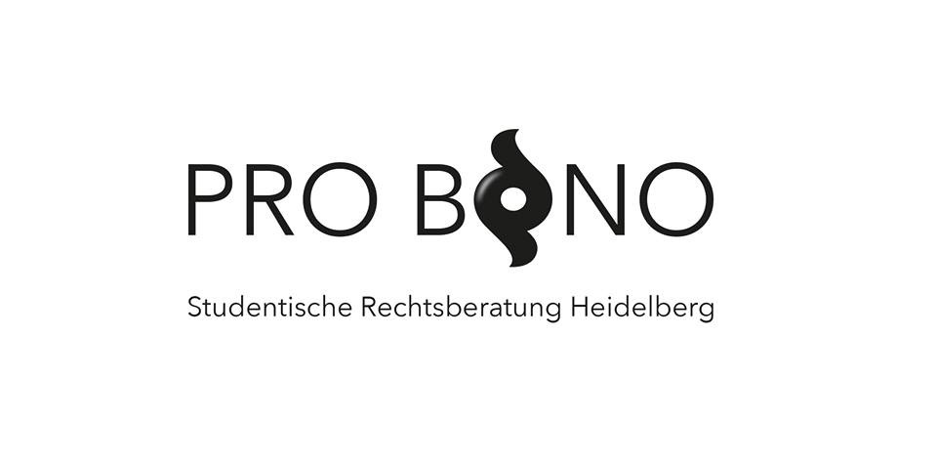
www.probono-heidelberg.de
———————————————————————————————————————————

Pro Bono Heidelberg -
Studentische Rechtsberatung e.V.

Studentische Anhörungsberatung
für Asylbewerber, Flüchtlinge
und Migranten

Schweigepflichterklärung für Hospitierende

Hiermit erkläre ich, …………………………………………………………………………, geboren am ……………………., dass ich keine der persönlichen Daten, von denen ich i.R.d. Hospitation bei der Sprechstunde von Pro Bono Heidelberg Studentische Rechtsberatung e.V. und im Zusammenhang damit Kenntnis erlange, an Dritte weitergebe.
Ich werde darüber hinaus keinerlei Informationen weitergeben, die einen Rückschluss auf den/die Klienten/in zulassen.

Für das Kurzreferat, das i.R.d. Schlüsselqualifikation gehalten wird, werde ich den Fall entsprechend anonymisiert darstellen.

Mir ist bekannt, dass sich die Schweigepflichterklärung auch auf schriftlich erhaltene Informationen bezieht. Mit ist bekannt, dass die oben bezeichneten Informationen auch nicht an Familienangehörige oder Freunde weitergegeben werden dürfen. Die Verschwiegenheitspflicht besteht nach Abschluss der Schlüsselqualifikation weiterhin.

……………………………………… ………………………………………
(Ort, Datum) (Unterschrift)

